**TP1 :**

**Exercice 1** : Configuration de base d’un switch

1. Créer la topologie suivante :

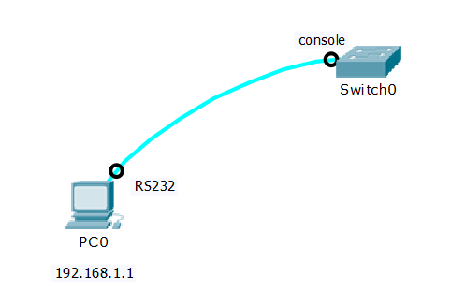

1. Configuration de base de switch :

* Nom : Sw1
* Bannière : Acces interdit au non administrateurs
* Mot de passe de mode privéligié (clair) : enable@123
* Désactiver la recherche DNS, (tester)
* Enregistrer la configuration
* Redémarrer le switch (commande : reload)
* Afficher la configuration en cours ( Commande : show running-config)

**Exercice 2 :** Configurer l’acces console

* Configurer la ligne console : mot de passe console@123
* Tester l’acces a partir du pc

**Exercice 3 :** Configurer l’acces telnet

* Remplacer le cable console avec un cable droit

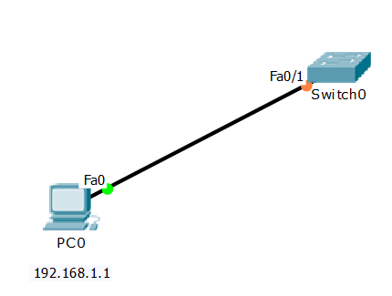

* Affecter au switch l’adresse IP suivante : 192.168.1.10
* Tester la communication entre PC et switch
* Configurer les lignes vty : mot de passe vty@123
* Tester l’acces telnet a partir du pc

Exercice 4 : Configurer l’acces ssh

* Le nom de domaine est : ntic.ma
* Utilisateur : root le mot de passe : ssh@123
* La longueur des clés : 512
* Tester l’acces ssh a partir du pc